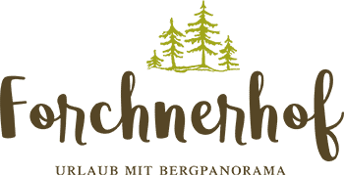

**Verkaufs Ecke**

Versuchen Sie Qualität Produkte direkt vom Hof; gesunder und natürlich zu leben.

Täglich von unseren Kühen Rohmilch, frisch gelegte Eier, verschiedene selbstgemachtes Fruchtaufstrich, Apfelsaft und Honig aus Südtirol. **Je nach Saison Gebäck/ Weihnachtsgebäck.**

Gerne dürfen Sie uns in unseren Garten begleiten und sich für Ihren tägliche Gebraucht frische Kräuter holen.

**Frühstuck mit Hofeigene Produkte von 8 bis 10 Uhr.**

**Wir legen großen Wert auf einen gesunden Start in den Tag. Lassen Sie sich von unserem hofeigenen Produkte überraschen. Wir bringen das Frühstückkorb /Frühstuckwagen bis vor die Ferienwohnung, denn im Schalfanzug lässt sich´s noch gemütlicheressen.**

